BAB II

KAJIAN PUSTAKA

Kajian Tentang Hampers
- Pengertian Hampers
Secara umum, hampers adalah bingkisan yang isinya makanan serta minuman, namun bisa juga diisi dengan jenis barang lainnya. Biasanya, hampers diberikan untuk tanda kasih sayang atau hadiah dalam menyambut momen tertentu. Hampers juga cukup identik dengan keranjang hadiah yang berisi makanan dan minuman, lalu dihias dengan berbagai pernak-pernik yang cantik. Ciri khas dari jenis bingkisan ini yakni kemasannya yang terbuka.
- Sejarah Hampers
Budaya mengirimkan hampers rupanya telah muncul sejak abad ke 11 di Prancis. Hampers mulanya disebut dengan nama hanapier dan dibuat dengan sebuah keranjang anyaman yang umumnya bahan baku keranjang itu berupa kayu willow. Isi dari keranjang tersebut adalah minuman serta makanan yang akan dibawa untuk berburu serta melakukan perjalanan cukup lama. Nama hanapier kemudian diserap ke dalam bahasa Inggris dengan nama hamper di Inggris pada zaman Victoria. Pada tahun 1066, Raja William di Inggris kemudian mendapatkan tradisi untuk mengirimkan hamper yang berasal dari Prancis. Pada mulanya, saling mengirimkan hampers tidak memiliki tujuan untuk menjalin silaturahmi atau memberi hadiah di perayaan besar seperti saat ini. Akan tetapi untuk menyumbang beberapa bahan kepada orang yang membutuhkan, karena saat itu kondisi perang telah membuat banyak orang kesulitan untuk memenuhi kebutuhan. Sehingga, isi dari hampers saat itu adalah makanan yang bisa disimpan oleh penerima hampers selama beberapa minggu. Kemudian pada tahun 1200-an, bentuk hampers yang semulanya untuk sumbangan kembali berubah.
Hampers pada tahun tersebut diartikan sebagai suatu dokumen penting yang dikirimkan melalui bentuk paket. Lalu pada tahun 1700-an, ketika kereta kuda mulai digunakan oleh banyak orang, istilah hampers pun kembali merujuk pada bingkisan makanan. Akan tetapi di tahun-tahun tersebut, hampers tidak lagi berbentuk sumbangan, tetapi menjadi bekal yang akan dibawa ketika seseorang akan melakukan perjalanan jauh dengan kereta kuda. Hampers maupun parcel kemudian menunjukan ketenaran sebagai suatu bingkisan hadiah seiring dengan perkembangan transportasi di era revolusi industri. Pengiriman barang serta makanan segar semakin mudah dilakukan dengan cepat ke seluruh daerah di Inggris.
Tujuan mengirimkan hampers dan parcel kemudian berubah menjadi bingkisan yang berhubungan dengan perayaan keagamaan yang muncul di akhir tahun 1800-an. Pada tahun tersebut transportasi modern sudah ditemukan, seperti kereta api yang dapat mempermudah proses pengiriman hampers dan paket lainnya. Sehingga, ketika transportasi modern mulai muncul orang-orang pun mulai sering saling berkirim hadiah atau hampers.
Pertama kali hampers dikirimkan sebagai hadiah dalam perayaan keagamaan di hari Natal. Isi hampers pun semakin beragam, tidak hanya makanan saja. Seiring perkembangan waktu, hampers dan parcel pun dikirimkan tidak hanya untuk merayakan hari-hari keagamaan. Kebiasaan mengirimkan hampers pun mulai muncul di beberapa negara, khusus untuk perayaan besar agama Islam seperti Idulfitri dan Ramadan.
Pada mulanya di India, banyak orang mengirimkan parcel sebagai hadiah serta permen yang dibungkus sebagai parcel ketika Idulfitri. Selain mengirimkan parcel, masyarakat muslim di India juga menyelipkan beberapa uang yang disebut sebagai Eidi dari para orang tua untuk anak-anak. Selain di India, masyarakat muslim di China yang bertempat tinggal di daerah Lhasa pun memiliki kebiasaan mengirimkan parcel. Kebiasaan mengirimkan parcel ini juga disebutkan dalam sebuah penelitian yang ditulis oleh Xiachun Yang tahun 2011 mengenai warga muslim di Lhasa yang sering bertukar parcel dengan tetangga yang berasal dari etnis Tibet dan Han. Bertukar parcel di China tidak hanya dilakukan ketika Ramadan saja. Akan tetapi, juga dilakukan ketika Festival Musim Semi China diadakan.
Sedangkan di Indonesia, mengirimkan parcel dan hampers ternyata telah dimulai sejak masa penjajahan. Dimana perempuan akan mengirimkan bingkisan berisi makanan kepada keluarga yang tengah berperang. Usai perang berakhir, tradisi mengirimkan bingkisan berisi makanan tersebut masih terus berlanjut hingga Natal ataupun Ramadan tiba atau momen spesial lainnya (Luthfiyah, 2021)
- Jenis- jenis Hampers
- Hampers Makanan
Hampers makanan adalah kumpulan berbagai jenis makanan yang diatur dengan rapi dan dihiasi dengan cantik. Biasanya hampers makanan menjadi pilihan yang tepat sebagai hadiah untuk keluarga, teman, atau rekan kerja pada saat-saat tertentu, seperti perayaan hari raya, ulang tahun, atau acara kantor. Hampers makanan dapat berisi makanan ringan, minuman, bahan makanan, atau bahan baku untuk memasak.
- Hampers Peralatan Makan dan Minum
Hampers peralatan makan dan minum adalah sebuah hadiah yang populer untuk diberikan pada acara-acara spesial, seperti pernikahan, ulang tahun, atau perayaan lainnya. Hampers ini terdiri dari berbagai macam peralatan makan dan minum yang terbuat dari bahan berkualitas tinggi, seperti piring, gelas, sendok, garpu, dan lain sebagainya. Dengan tampilan yang elegan dan fungsional, hampers peralatan makan dan minum merupakan pilihan hadiah yang sempurna untuk memperlihatkan apresiasi dan kepedulian pada seseorang yang istimewa.
- Hampers Peralatan Dapur
Hampers peralatan dapur adalah sebuah paket kado yang berisi beragam peralatan dapur yang dikemas secara cantik. Paket ini biasanya dihadiahkan pada momen-momen spesial seperti pernikahan, ulang tahun, atau perayaan lainnya. Peralatan dapur yang terdapat dalam hampers dapat berupa pisau dapur, spatula, sendok sayur, pengocok telur, dan lain sebagainya. Hampers peralatan dapur merupakan pilihan hadiah yang praktis dan bermanfaat bagi orang yang senang memasak atau baru memulai hidup berumah tangga.
- Hampers Perawatan Kulit
Hampers Perawatan Kulit adalah kumpulan produk perawatan kulit dan kecantikan yang dikemas dalam sebuah paket hadiah. Paket tersebut biasanya berisi beberapa produk seperti skincare, kosmetik, atau peralatan kecantikan yang dikemas dengan cantik dan menarik. Hampers kecantikan menjadi pilihan yang populer sebagai hadiah atau untuk dipakai sendiri untuk merawat kulit dan kecantikan, contohnya berikut ini
- Hampers Fashion
Hampers Fashion adalah sebuah merek fashion yang terkenal dengan produk-produk berkualitas tinggi dan gaya yang trendi. Didirikan dengan komitmen untuk memberikan pengalaman belanja yang menyenangkan dan mudah bagi pelanggan, Hampers Fashion menawarkan berbagai pilihan pakaian dan aksesori untuk segala jenis gaya dan kebutuhan. Dengan perpaduan antara kualitas, kenyamanan, dan gaya yang modern, Hampers Fashion menjadi pilihan favorit bagi banyak kalangan (Auni H, 2021)

Tinjauan Makanan Korea
- Pengertian Makanan Korea
Makanan Korea merupakan masakan unik yang tumbuh dari budaya dan lingkungan negara Korea. Masakan Korea merupakan makanan yang dihasilkan dengan bahan dan pada teknik dan cara masak orang Korea. Perpaduan bahan- bahan dan cara penyiapan nya yang unik menghasilkan cita rasa yang khas.
Jika dirunut, Korea banyak mengadopsi budaya, bahan ataupun cara memasak, serta cara penyajian makanan yang berasal dari Tiongkok maupun Jepang. Misalnya, kesamaan penggunaan sumpit dalam menyantap hidangan. Hal ini wajar mengingat Korea pernah berada dalam pengaruh kedua negara tersebut. Tiongkok juga pernah menggunakan tanah korea sebagai penghubung menuju Jepang.
Meskipun demikian, makanan Korea tetap memiliki karakteristik sendiri yang membuatnya unik. Karakteristik makanan Korea dapat terbentuk karena adanya pengaruh kebiasanmakan yang ada dalam masyarakat tersebut sejak lama. Hal ini biasanya dapat dipengaruhi oleh faktor sejarah, faktor geografi dan faktor iklim. Selain itu, kebiasaan makan ini juga bisa terbentuk karena kebiasaan keluarga yang kemudaian meluas pada masyarakat. Misalnya, kebiasaan dalam keluarga kerajaan yang akhirnya meluas ke masyarakat umum. Kebiasaan makan yang berbeda tentu akan menghasilkan karakteristik yang berbeda pula. Begitu juga dengan Korea Selatan yang memiliki karakteristik dan keunggulan tersendiri.
Pada umumnya, orang Korea gemar mengonsumsi maknan yang berserat tinggi, seperti sayur, buah- buahan dan biji-bijian. Secara umum, makanan khas Korea Merepresentasikan rasa pedas, gurih, dan asin (Zaka, 2022).
- Pengertian Spicy, Sour & Savory Food
- Savory food secara harfiah berarti makanan yang dominan dengan rasa gurih, yang bertujuan untuk menggugah selera. Cita rasa gurih sendiri memiliki berbagai kombinasi, seperti gurih-asin, gurih-manis, dan gurih-umami. Bahan-bahan yang biasanya digunakan untuk menciptakan rasa gurih meliputi garam, gula, kaldu dari tulang, lemak, kaldu rumput laut, serta berbagai rempah-rempah. Bahan makanan lain yang kerap dijadikan bagian dari makanan gurih antara lain keju, susu, santan, mentega, kacang-kacangan, biji-bijian, jamur, daging, dan sayuran.
Yang menjadi tren saat ini adalah mengubah makanan yang umumnya tidak gurih, seperti pancake, waffle, atau cokelat, menjadi bercita rasa gurih. Selain itu, makanan gurih tidak hanya dijadikan sebagai lauk atau hidangan utama, tetapi juga bisa dinikmati dalam berbagai sajian seperti sarapan, makan siang, makan malam, hingga camilan dan dessert.
- Sour food adalah definisi dari makanan yang berasa asam
- Spicy food adalah definisi dari makanan yang berasa pedas
- Pengertian tentang Tteobokki, Kimchi dan Gim chips
- Tteokbokki
Makanan khas Korea tidak selalu makanan berat. Banyak jajanan khas Korea yang sangat populer, salah satunya adalah tteokbokki sering juga disebut sebagai pojangmacha. Terbuat dari tepung beras dan dimasak menjadi adonan padas serta dimasak dalam saus kental pedas. Tteokbokki pertama kali muncul pada penghujung zaman Dinasti Joseon. Hal ini sebagaimana disbut dalam buku siui jongseo. Namun, ada juga yang menyatakan bahwa bahan utama (tteok), telah ada sebelum zaman Tiga Kerajaan . oleh karena itu, diprediksi tteokbokki sudah muncul jauh sebelum Zaman Dinasti Joseon.
Tteokbokki pada Zaman dahulu sering disajikan diistana kerajaan,
makanan ini sering disajikan dengan saus gungjung. Saus ini berbeda
dengan saus gochujang. Saus ini terbuat dari sayuran, daging sapi dan kecap. Saus ini merupakan saus yang tidak pedas dan itu yang membuat rasa saus nya berbeda dengan saus gochujang yang kita kenal pada masa sekarang (Zaka, 2022:154).

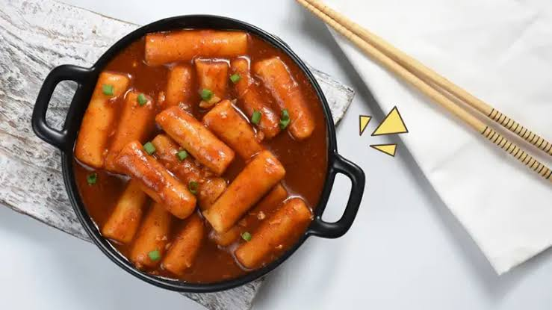
Gambar 2. 1
Tteokbokki
Sumber: ( https://www.orami.co.id)
- Kimchi
Kimchi merupakan makanan khas korea yang berasal dari sayuran yang di fermentasi dengan berbagai bumbu khas . ada berbagai jenis sayuran untuk kimchi yaitu, sawi, lobak, dan mentimun. Berikut macam- macam kimchi :
- Baechu Kimchi
Baechu Kimchi merupakan kimchi yang terbuat dari bahan dasar sayuran sawi putih yang difermentasikan dengan campuran bubuk cabai, minyak ikan, bawang putih dan dicampur dengan gochujang (saus pedas khas korea) memiliki citarasa yang asam yang dominan dan sedikit sensasi pedas.

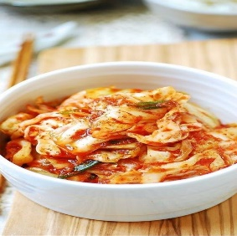
Gambar 2. 2
Baechu Kimchi
Sumber : (https://www.merdeka.com)

- Chonggak Kimchi
Chonggak Kimchi merupakan kimchi yang terbuat dari lobak ponytail yang bentuknya unik karena menyerupai rambut yang diikat seperti buntut kuda. Jenis ini terbuat dari lobak dan daun nya, sehingga memiliki tekstur renyah daripada jenis kimchi lainnya.
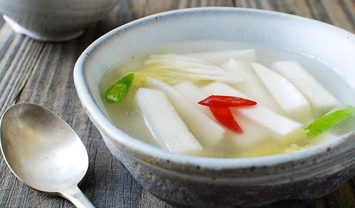
Gambar 2. 3
Chonggak Kimchi
Sumber : (https://www.merdeka.com)

- Yeolmu Kimchi
Yeolmu kimchi terbuat dari daun lobak yang masih muda yang di fermentasi dengan bahan lain nya, seperti : daun kubis, udang, kecap oikan dan gochugaru. Memiliki rasa yang dominan pedas.
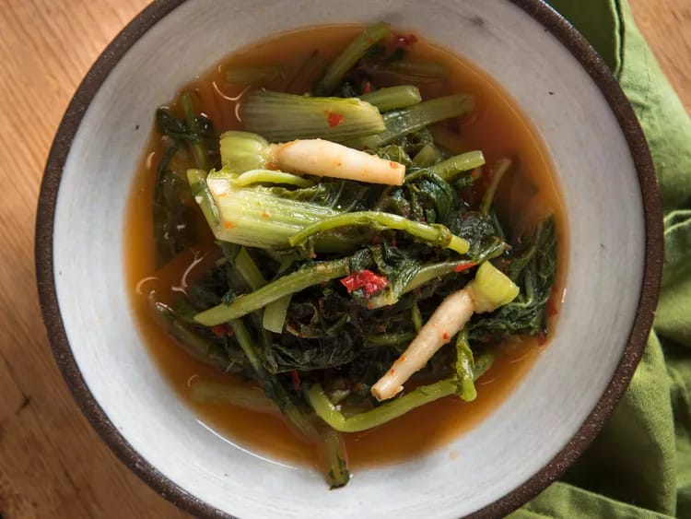
Gambar 2. 4
Yeolmu Kimchi
Sumber : (https://www.seriouseats.com)

- Dongchimi
Deongchimi merupakan kimchi yang terbuat dari lobak putih dan berkuah. Kimchi ini berwarna putih karena dalam pembuatannya tidak menggunakan cabai bubuk.

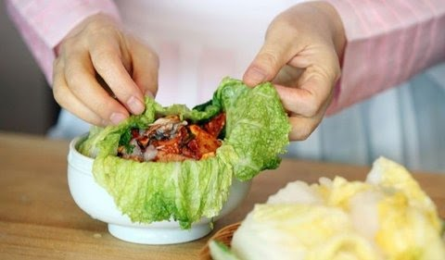
Gambar 2. 5
Dongchimi Kimchi
Sumber : (https://www.merdeka.com)

- Baek Kimchi
Baek kimchi merupakan kimchi yang dibuat tanpa menggunakan cabai bubuk atau pasta cabai sama sekali yang membuat rasanya tidak pedas. Bahan utamanya adalah sawi putih dengan tambahan lobak, bawang putih, daun kucai dan buah seperti pear korea.

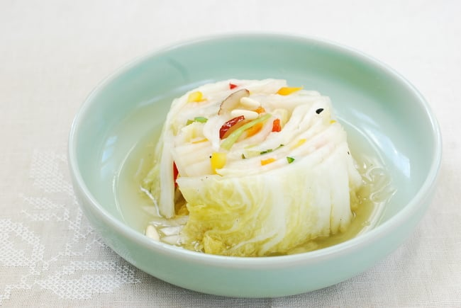
Gambar 2. 6
Baek Kimchi
Sumber : (https://www.merdeka.com)

- Pa Kimchi
Pa kimchi merupakan kimchi berbahan dasar daun bawang dengan ditambahkan kecap ikan teri (myeolchi aekjeot) dan biasanya kimchi ini disangtap bersama ramyeon atau jjangmyeon.
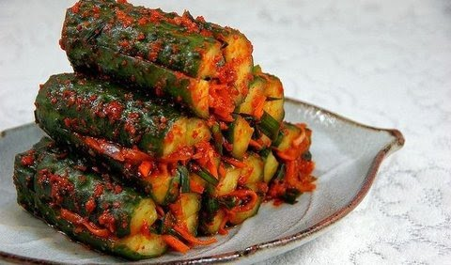
Gambar 2. 7
Pa Kimchi
Sumber : (https://www.merdeka.com)
- Oisobagi
Oisobagi merupakan kimchi yang terbuat dari timun. Bahan lain untuk membuat kinmmchi jenis ini adalah : daun bawang, bawang putih, bubuk cabai, gula dan jahe. Biasanya disantap bersma berbagai macam mi.
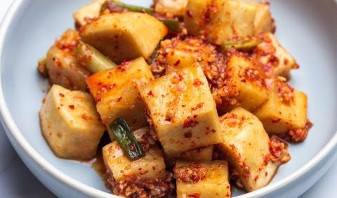
Gambar 2. 8
Oisobagi
Sumber : (https://www.merdeka.com)
- Kkakdugi
Kkakdugi merupakan jenis kimchi yang terbuat dari labu yang dipotong kotak yang dilumuri dengan bubuk cabai yang pedas.

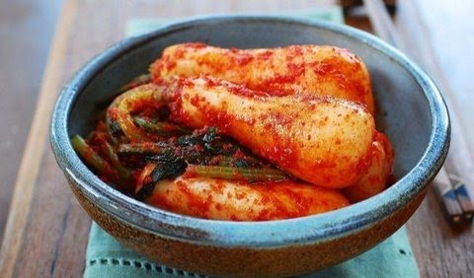
Gambar 2. 9
Kakkdugi Kimchi
Sumber : (https://www.merdeka.com)

- Kkaenip Kimchi
Kkaenip kimchi merupakan kimchi yang terbuat dari bahan dasar daun perilla. Saat makan ini, ada aroma wangi mirip daun kemangi.

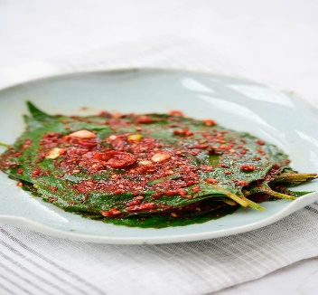
Gambar 2. 10
Kkaenip Kimchi
Sumber : (https://www.koreanbapsang.com)
- Hobak kimchi
Hobak kimchi merupakan kimchi yang terbuat dari bahan utama labu rumbo dibuat 2-3 hari fermentasi dan rasanya yang cenderung manis karena, dalam labu rumbo terdapat banyak kandungan gula.

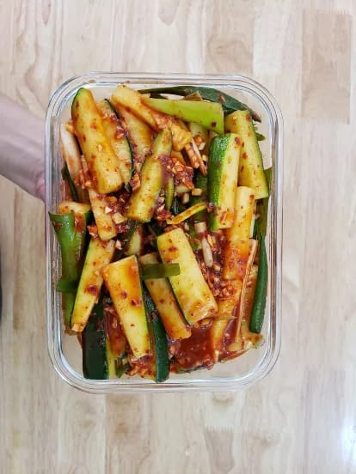
Gambar 2. 11
Hobak Kimchi
Sumber : (https://www.koreanbapsang.com)
- Gat kimchi
Gat kimchi merupakan kimchi terbuat dari bahan dasar sawi hijau dan teksturnya tidak terlalu berair. Bahan lain nya yang dipakai sama dengan bahan yang digunakan pada baechu kimchi.

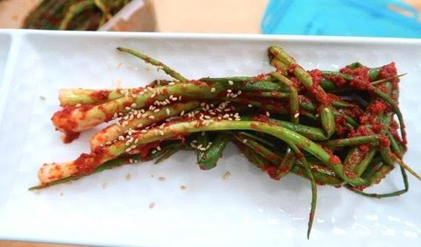
Gambar 2. 12
Gat Kimchi
Sumber : (https://www.merdeka.com)
- Sseumbagwi Kimchi
Ssembagwi kimchi merupakan kimchi yang berbahan dasar akar sayuran selada yang dicampur dengan cabai dan cuka dan menghasilkan citarasa yang pedas dan sedikit pahit. (Zaka, 2022)
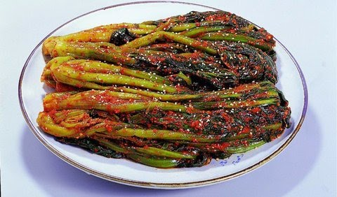
Gambar 2. 13
Sseumbagi Kimchi
Sumber : (https://www.merdeka.com)

- Rumput laut (gim)
Gim adalah istilah Korea rumput laut yang bisa dimakan , pada dasarnya tidak meiliki rasa akan tetapi trerdapat varian yang ditambah minyak wijen atau kecap asin. Rumput laut bisa digunakan sebagai topping sup dan pembungkus nasi. Gim adalah lauk umum atau banchan di restoran korea . bisa juga sebagai penganti keripik kentang.
Jenis- jenis gim (rumput laut khas korea):
- Dol gim , memiliki tekstur berlubang dan kasar rasanya enak dan harum
- Jaerae gim , atau disebut chosun gim yaitu rumput laut yang dipanggang dengan minyak wijen dan garam.
- Gim untuk gimbap tekstur kasar akan tetapi memiliki lobang yang lebih kecil, biasanya digunakan untuk membuat gimbap.
- Parae gim yaitu rumput laut yang dikeringkan dan biasanya dicelupkan kedalam kecap saat akan menmakan nya

Bahan beserta Fungsinya
Adapun bahan- bahan yang digunakan dalam pembuatan Hampers ini adalah:
- Tepung beras
Tepung beras terbuat dari beras yang digiling/dihaluskan, warnanya putih, bila diraba dengan jari, tepung beras akan terasa lebih lembut dan halus dibandingkan dengan tepung ketan. Biasa digunakan untuk penganan tradisional.
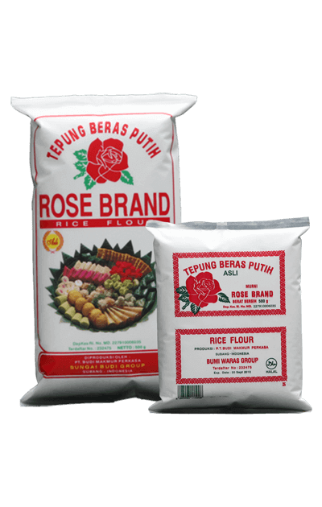
Gambar 2. 14
Tepung Beras
Sumber: (https://www.rosebrand.co.id
- Tepung Ketan
Tepung ketan terbuat dari beras ketan hitam atau putih, dengan cara digiling/ditumbuk/dihaluskan. Tepung ketan putih teksturnya mirip tepung beras, tetapi bila diraba tepung ketan akan terasa lebih berat melekat. Untuk membedakan dengan tepung beras, larutkan dengan sedikit air. Larutan tepung beras akan lebih encer sedangkan larutan tepung ketan akan lebih kental. Hal ini disebabkan tepung ketan lebih banyak mengandung pati yang berperekat.
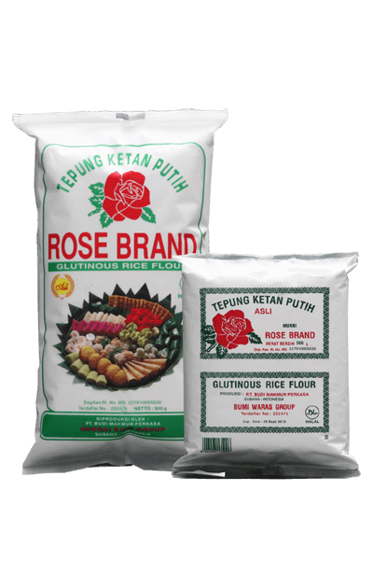
Gambar 2. 15
Tepung Ketan
Sumber: (https://www.rosebrand.co.id)
- Gochujang
Bumbu masak khas Korea berbentuk pasta berwarna merah tua. Terbuat dari cabai merah bubuk, pasta kedelai, tepung beras ketan, garam dan madu yang difermentasi dibawah sinar matahari. Sesuai bahan pembuatnya, pasta cabai ini rasanya manis dan asin yang khas karena proses fermentasi. Biasa digunakan untuk bahan pelengkap dan bumbu masak.
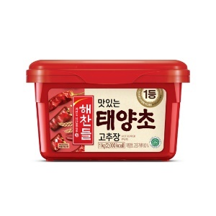
Gambar 2. 16
Gochujang
Sumber: (https://cj.id)
- Gochugaru
Melansir Master Class, gochugaru terbuat dari serpihan cabai merah kering khas Korea. Cabai ini disebut juga taeyangco atau kadang disebut cabai gochu. Gochugaru memiliki tesktur serbuk kasar dan berwarna merah cerah. Rasa gochugaru, panas, manis, dan sedikit berbau asap. Tingkat kepedasannya juga bervariasi, ada yang pedas (maewoon) ada juga yang kurang pedas (deol maewoon). Melansir All Recipes, gochugaru dibuat dari cabai merah korea dengan biji dan selaput yang dibuang. Cabai lalu dijemur dengan sinar matahari atau dipanggang. Kemudian ditumbuk hingga cukup halus.
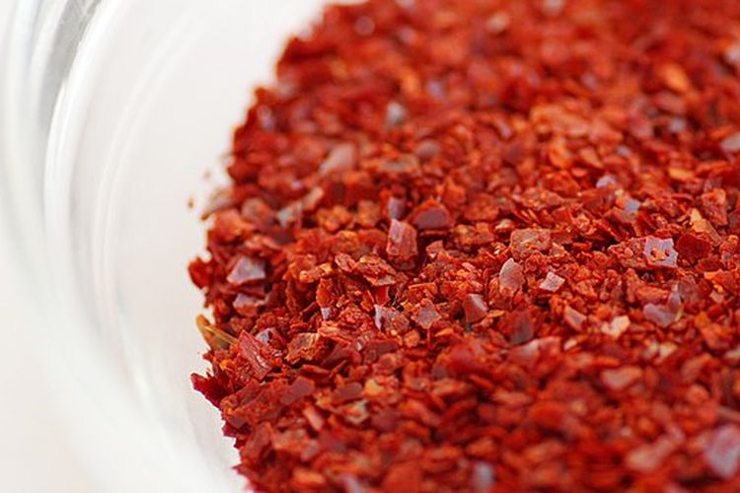
Gambar 2. 17
Gochugaru
Sumber : (https://www.merdeka.com)
- Saujeot (acar udang)
Acar yang dibuat dari udang kecil/ udang jerbung (saeu) yang difermentasi. Rasanya asin dengan aroma khas udang. Digunakan dalam jumlah sedikit sebagai bumbu masak pada kimchi, sup, atau pelengkap hidangan yang dipanggang (gui).
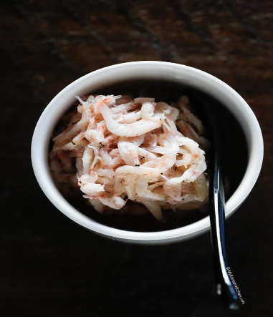
Gambar 2. 18
Saujeot
Sumber : (https://mykoreankitchen.com)

- Kecap Ikan
Kecap ikan berbentuk cairan yang diperoleh dari fermentasi ikan dan garam sehingga dapat memberikan rasa asin yang mendalam dan kompleks pada hidangan, dan sering digunakan sebagai bumbu utama atau tambahan dalam berbagai masakan.
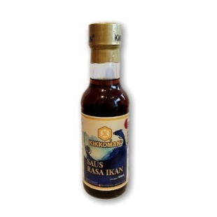

Gambar 2. 19
Kecap Ikan
Sumber : (https://www.id.my-best.com)

- Bawang Putih
Merupakan tanaman umbi-umbian yang banyak digunakan sebagai bahan masakan di seluruh dunia. Ciri khasnya adalah baunya yang kuat dan rasanya yang pedas ketika dimakan mentah. Bawang putih memiliki kandungan yang sangat baik untuk kesehatan tubuh manusia.
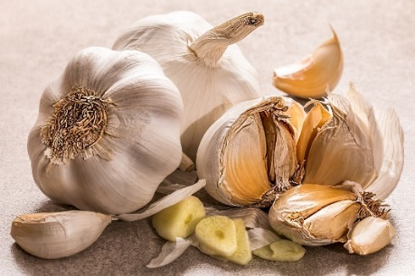
Gambar 2. 20
Bawang Putih
Sumber: (https://www.pixabay.com)
- Sawi putih
Sawi putih adalah sayuran yang umumnya menjadi bahan utama dalam pembuatan beberapa jenis kimchi.
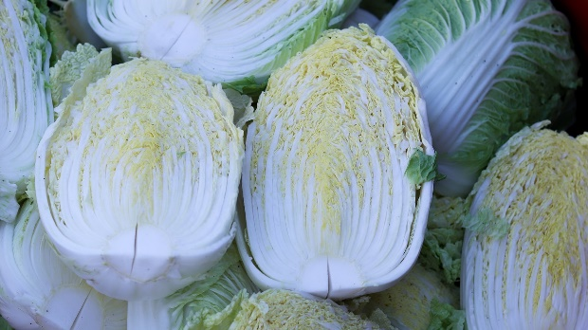
Gambar 2. 21
Sawi Putih
Sumber: (https://www.pixabay.com)
- Minyak wijen
Minyak wijen (sesame oil) adalah minyak nabati yang diperoleh dari ekstraksi biji wijen (sesamin indicum L.). Dikenal dua jenis minyak wijen, yakni winyak wijen yang diekstraksi dari biji wijen yang sudah disangrai dan minyak dari ekstraksi biji wijen segar (Handayani dkk. 2010) umumnya digunakan sebagai bahan pelengkap makanan.
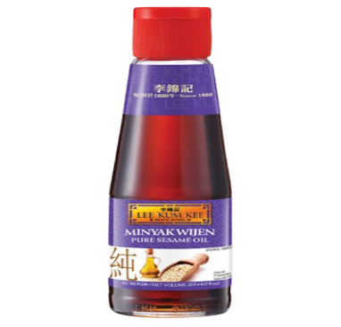
Gambar 2. 22
Minyak Wijen
Sumber : (https://www.id.my-best.com)

- Buah Pir (nashi pear)
Buah ini disebut juga pir Asia,di India pir ini terkenal dengan nama nashipati. Pir jenis ini bentuknya besar dan seperti apel, dengan warna kulit coklat muda. Daging buiahnya renyah, manis dan banyak mengandung air. Oleh karena itu, cocok dibuat sebagai setup buah, salad buah atau diambil airnya sebagai campuran bumbu.
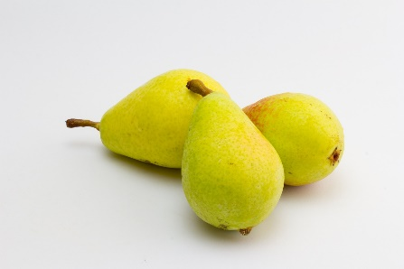
Gambar 2. 23
Buah Pir
sumber : (https://www.pixabay.com)

- Rumput Laut / Gim
Gim adalah istilah korea rumput laut yang bisa dimakan , pada dasarnya tidak memiliki rasa akan tetapi trerdapat varian yang ditambah minyak wijen atau kecap asin. Rumput laut bisa digunakan sebagai topping sup dan pembungkus nasi.
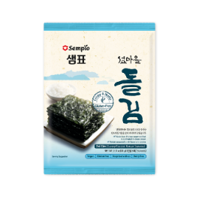
Gambar 2. 24
Rumput Laut
Sumber: (https://www.sempio.com)
- Daun Bawang
Daun Bawang merupakan salah satu tanaman yang dimanfaatkan sebagai bahan bumbu penyedap sekaligus pengharum masakan dan campuran berbagai masakan, daun bawang memiliki aroma yang spesifik sehingga masakan yang diberi daun bawang memiliki aroma harum dan memberikan cita rasa lebih enak dan lezat pada masakan nilai gizi yang dikandung oleh daun bawang juga tinggi, sehingga disukai oleh hampir setiap orang
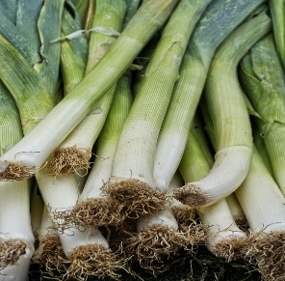
Gambar 2. 25
Daun Bawang
Sumber: (https://www.pixabay.com)

- Lobak
Lobak adalah sejenis tumbuhan sayuran yang memiliki akar yang dapat dimakan. Akar lobak biasanya memiliki bentuk bulat atau oval dengan kulit yang halus. Dalam beberapa varietas, lobak memiliki warna kulit yang berbeda, seperti merah, putih, atau ungu. Daging lobak memiliki tekstur renyah dan berair, serta memiliki rasa yang segar dengan sentuhan pedas. Lobak sering digunakan dalam berbagai masakan, baik sebagai bahan mentah dalam salad atau sebagai bahan dalam sup, tumis, atau hidangan panggang. Selain memberikan variasi rasa dan tekstur dalam hidangan, lobak juga mengandung serat yang baik untuk pencernaan, serta vitamin C, potassium, dan zat antioksidan lainnya yang bermanfaat bagi kesehatan dan kebugaran tubuh.
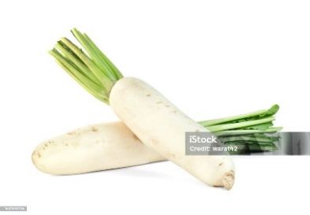
Gambar 2. 26
Lobak
Sumber: (https://www.Istock.com)

- Bawang Bombay
Bawang Bombay (Allium cepa L.) yang merupakan jenis bawang yang banyak dibudidayakan, dipakai sebagai bumbu bahan masakan, berbentuk bulat besar dan berdaging tebal dan mempunyai efek antihipertensi yang sudah dapat dibuktikan oleh penelitian medis (Amagase, 2006).
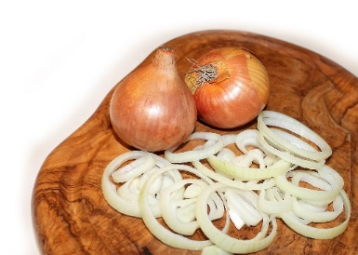
Gambar 2. 27
Bawang Bombay
Sumber(https://www.pixabay.com)

Teknik Pengolahan Makanan
Pengolahan makanan adalah membuat bahan makanan yang mentah menjadi matang melalui proses pemanasan. Secara definitif pengolahan makanan dapat diartikan sebagai sebuah proses pemanasan pada makanan hingga menjadi lebih enak , mudah dikunyah, dan mengubah bentuk penampilan dari bahan makanan itu, serta mematikan bakteri yang merugikan kesehatan. Pengolahan makanan merupakan salaah satu proses penerapan panas dari bahan mentah menjadi matang dengan cara sesuai untuk setiap bahan dasar dengan tujuan tertentu. Oleh karena itu , proses memasak hanya berlangsung selama panas mengenai bahan makanan. Untuk mengolahan sebuah makanan sesuai dengan tujuannya, dikenal beberapa teknik mengolah makanan. Teknik dasar pengolahan makanan adalah mengolah bahan makanan dengan berbagai macam teknik atau cara.
Adapun teknik dasar pengolahan makanan dibedakan menjadi 2 yaitu teknik pengolahan makanan panas basah ( moist heat ) dan teknik pengolahan panas kering ( dry heat cooking ).
- Teknik Pengolahan Makanan Panas Basah ( Moist Heat)
Teknik pengolahan makanan panas basah adalah mengolahan makanan dengan bantuan cairan. Cairan tersebut dapat berupa kaldu (stock), air, susu, santan dan bahan lainnya. Teknik pengolahan makanan panas basah ini memiliki berbagai cara di antaranya :
- Teknik Boiling
Boiling adalah mengolah bahan makanan dalam cairan yang sudah mendidih.
- Teknik Poaching
Selain teknik boiling, dikenal juga teknik poaching dalam pengolahan makanan. Poaching adalah merebus bahan makanan dibawah titik didih dalam menggunakan cairan yang terbatas jumlahnya. Proses poaching berlangsung sedikit lama dan suhu dalam air berkisar 83℃- 95℃.
- Teknik Braising
Teknik braising adalah teknik merebus bahan makanan dengan cairan sedikit, kira-kira setengah dari bahan yang akan direbus dalam panci penutup dan api kecil secara perlahan-lahan.
- Teknik Stewing
Stewing (menggulai) adalah mengolah bahan makanan yang terlebih dahulu ditumis bumbunya, dan direbus dengan cairan yang berbumbu dengan api sedang. Pada proses stewing ini, cairan yang dipakai yaitu susu, santan, dan kaldu. Cairan dapat dikentalkan sebelum atau selama proses stewing berlangsung. Dalam pemberian garam, sebaiknya dimasukkan pada akhir stewing, karena dalam dagin dan sayur sudah terkandung garam.
- Teknik Steaming
Steaming adalah memasak bahan makanan dengan uap air mendidih. Teknik ini bisa dikenal dengan mengukus. Bahan makanan diletakkan pada steamer atau pengukus, kemudian uap air panas akan mengalir le sekeliling bahan makanan yang sedang dikukus.
- Teknik Pengolahan Panas Kering ( Dry Heat Cooking )
Teknik pengolahan panas kering (dry heat cooking) adalah mengohah makanan tanpa bantuan cairan. Misalnya deep frying, shallow frying, roasting, baking, dan grilling.
- Deep frying
Deep frying adalah mengolah makanan dengan menggoreng menggunakan minyak dalam jumlah banyak. Pada teknik ini yang digoreng betul-betul tenggelam dalam minyak dan meperoleh hasil yang krispi atau kering.
- Shallow Frying
Shallow frying adalah proses mengoreng yang dilakukan dengan cepat dalam minyak goreng yang sedikit. Terdapat 2 cara dalam pengolahan shallow frying, yaitu cara pan frying dan sauteing.
Pan frying merupakan cara menggoreng dengan minyak sedikit dan mempergunakan frying pan. Makanan yang dimasak dengan cara ini, antara lain telur mata sapi, daging, ommelet, scrambled eggs, serta unggas yang lunak dan dipotong tipis. Sauteing adalah mengolah bahan makanan dengan menggunakan sedikit minyak sambil diaduk dan dilakakukan sacara cepat. Teknik ini sering dilakukan pada masakan cina, dan dipakai sebagai teknik penyelesaian pada sayuran kontinental. Pada pengolahan sayuran Indonesia disebut oseng-oseng (tumisan).
- Roasting
Roasting adalah teknik mengolah bahan makanan dengan cara memanggang bahan makanan dalam bentuk besar didalam oven. Roasting bentuk seperti oven. Sumber panasnya berasal dari kayu bakar, arang, gas, listrik, atau micriwave oven. Waktu meroasting sumber panas berasal dari seluruh arah oven. Selama proses meroasting berjalan, harus disiram lemak berulaang kali untuk memelihara kelembutan daging dan unggas tersebut.
- Baking
Baking adalah pengolahan bahan makanan didalam oven dengan panas dari segala arah. Dalam teknik baking ini ada yang menggunakan loyang yang berisi air didalam oven, yaitu bahan makanan diletakkan dalam loyang. Contoh : puding karamel, hot puding franfrurt.
- Grilling
Grilling adalah teknik mengolah makanan diatas lempengan besi panas (gridle) atau diatas pan dadar (teflon) yang diletakkan diatas perapian. Suhu yang dibutuhkan untuk grill sekitar 292℃. Grill juga dapat dilakukan diatas bara langsung dengan jeruji panggang atau alat bantu lainnya. Dalam teknik ini, perlu diberikan sedikit minyak baik pada makanan yang akan diolah maupun pada alat yang digunakan (Prabowo, 2015).
- Teknologi fermentasi
Teknologi fermentasi adalah proses biokimia di mana mikroorganisme seperti bakteri, ragi, atau jamur mengubah bahan organik menjadi produk yang lebih berguna. Proses ini terjadi secara alami atau dapat dikendalikan untuk menghasilkan berbagai produk pangan. Dalam fermentasi, mikroorganisme memecah senyawa organik, seperti karbohidrat atau protein, menjadi produk turunan yang diinginkan, seperti asam laktat, alkohol, atau gas karbon dioksida.
Fermentasi telah digunakan selama ribuan tahun dalam pembuatan makanan dan minuman seperti yogurt, tempe, kimchi, keju, roti, dan bir. Dengan berkembangnya teknologi, proses fermentasi kini dapat dilakukan dengan lebih efisien, terkontrol, dan dalam skala industri.

Manfaat Teknologi Fermentasi dalam Industri Pangan:
- Meningkatkan Kualitas Nutrisi Makanan
Proses fermentasi dapat meningkatkan kandungan nutrisi dalam makanan. Misalnya, bakteri probiotik yang terbentuk selama fermentasi membantu memperbaiki pencernaan dan meningkatkan keseimbangan mikroflora usus. Selain itu, fermentasi dapat meningkatkan ketersediaan nutrisi tertentu, seperti vitamin B dan asam amino esensial, yang sebelumnya sulit diserap tubuh.
- Meningkatkan Daya Simpan Produk Makanan
Salah satu keuntungan utama dari teknologi fermentasi adalah kemampuannya untuk memperpanjang masa simpan produk makanan. Asam laktat yang dihasilkan oleh bakteri dalam proses fermentasi dapat menghambat pertumbuhan mikroorganisme patogen yang dapat merusak makanan. Hal ini membuat makanan fermentasi lebih tahan lama dibandingkan dengan makanan yang tidak difermentasi.
- Meningkatkan Rasa dan Aroma
Fermentasi memberikan rasa dan aroma unik yang sangat dihargai dalam berbagai produk pangan. Proses ini menghasilkan senyawa kimia yang memberi makanan rasa asam, pedas, atau gurih yang khas. Sebagai contoh, keju, sauerkraut, dan kimchi memiliki rasa yang dihasilkan melalui fermentasi yang melibatkan bakteri atau ragi.
- Menjaga Keamanan Pangan
Dapat juga membantu dalam menjaga keamanan pangan. Dengan menggunakan mikroorganisme yang baik untuk mengendalikan proses fermentasi, produk pangan dapat terlindungi dari mikroorganisme patogen yang dapat menyebabkan keracunan makanan. Selain itu, proses fermentasi dapat memecah bahan kimia berbahaya dalam makanan, seperti fitat pada biji-bijian atau legum, yang dapat menghambat penyerapan mineral penting.
- Pengurangan Penggunaan Bahan Pengawet
Salah satu tantangan dalam industri pangan adalah penggunaan bahan pengawet kimia untuk memperpanjang masa simpan makanan. Dengan menggunakan teknologi fermentasi, produk pangan dapat memiliki umur simpan yang lebih lama tanpa perlu menambahkan bahan pengawet buatan yang dapat berdampak buruk bagi kesehatan.
Adapun contoh fermentasi diantaranya :
- Produk Susu Fermentasi
Produk susu fermentasi seperti yogurt, kefir, dan keju sangat bergantung pada teknologi fermentasi. Bakteri probiotik dalam produk susu fermentasi dapat meningkatkan kesehatan pencernaan dan membantu memperkuat sistem kekebalan tubuh. Keuntungan tambahan adalah kandungan kalsium yang lebih tinggi dan sifat lebih mudah dicerna bagi individu yang intoleransi laktosa.
- Pangan Berbasis Kedelai
Fermentasi kedelai telah menghasilkan produk-produk populer seperti tempe, miso, dan tauco. Proses fermentasi kedelai meningkatkan ketersediaan protein dan mineral yang terkandung dalam kedelai, menjadikannya lebih mudah dicerna dan lebih bernutrisi.
- Roti dan Produk Roti
Dalam pembuatan roti, fermentasi ragi memainkan peran penting dalam membuat adonan mengembang. Selain menciptakan tekstur yang ringan dan kenyal, fermentasi juga dapat meningkatkan rasa roti. Penggunaan ragi alami dalam pembuatan roti juga memberikan manfaat kesehatan dengan menghasilkan produk yang lebih mudah dicerna.

- Minuman Fermentasi
Berbagai minuman fermentasi, seperti bir, kombucha, dan anggur, menggunakan teknologi fermentasi untuk menghasilkan rasa dan aroma yang khas. Proses fermentasi ini tidak hanya memberikan manfaat rasa, tetapi juga dapat memberikan manfaat kesehatan. Misalnya, kombucha mengandung probiotik yang dapat mendukung kesehatan usus dan meningkatkan energi.
- Makanan Fermentasi Lainnya
Makanan tradisional lainnya, seperti kimchi, sauerkraut, dan pickles, menggunakan teknologi fermentasi untuk meningkatkan rasa, tekstur, dan nilai gizi. Makanan-makanan ini kaya akan probiotik yang bermanfaat untuk keseimbangan mikroflora usus.
- Teknik pengeringan
Pengeringan merupakan salah satu metode pengawetan alami dan paling tua yang dilakukan dengan cara menguapkan sejumlah air dari pangan basah dengan bantuan panas. Berkurangnnya kadar air juga akan menyebabkan turunnya nilai aktivitas air (Aw).
Nilai Aw yang rendah akan menghambat potensi pertumbuhan mikroorganisme, menginaktivasi enzim dan mencegah berbagai potensi reaksi kimia dan biokimia penyebab penurunan mutu pangan. Dengan demikian pangan yang dikeringkan akan lebih stabil dan memiliki umur simpan lebih lama. Metode pengeringan juga bisa dipilih sebagai metode pengawetan yang tepat khususnya jika tidak tersedia ruang penyimpanan dingin atau terdapat kendala terbatasnya kapasitas penyimpanan.
Hal ini karena proses pengeringan akan membuat bahan mengalami susut massa dan susut volum, dengan demikian produk kering hanya membutuhkan ruang penyimpanan yang relatif lebih kecil. Pada praktiknya, proses pengeringan terdiri dari dua tahapan yaitu penyiapan media pengering (udara) dan proses pengeringan bahan. Penyiapan media pemanas dapat dilakukan melalui pemanasan udara dengan menggunakan sumber panas baik alam (matahari, panas bumi) atau buatan (listrik, pembakaran kayu, arang, sekam padi, batubara, gas alam, bahan bakar minyak, gelombang mikro maupun dari medan magnet). Media pemanas (udara) yang telah dipanaskan tersebut, selanjutnya digunakan untuk menguapkan air dari bahan dengan memanfaatkan panas sensibel (panas untuk menaikkan suhu tanpa mengubah fase) dan panas laten (panas untuk mengubah fase/menguapkan air). Jika dilihat secara mikroskopis, selama proses pengeringan terdapat fenomena perpindahan panas dan massa yang terjadi secara simultan yaitu: perpindahan panas dari media pengering ke bahan dan perpindahan massa air dari bahan ke media pengering.
Aplikasi metode pengeringan dengan sinar matahari terus berkembang dibeberapa negara untuk pengeringan berbagai macam jenis pangan, baik ikan, kerang, daging, susu, rumput laut, serealia, buah dan sayur. Setelah mengaplikasikan metode pengeringan dengan sinar matahari selama beberapa periode, manusia kembali menyadari bahwa metode pengeringan tersebut memiliki berbagai kekurangan, seperti waktu yang lama dan kualitas produk yang tidak bisa ditentukan dengan tepat sesuai yang diinginkan.
Dengan akalnya, manusia belajar banyak dari sejarah dan kembali membuat inovasi pengeringan mekanis yang bisa dikendalikan suhunya. Hingga pada akhir perang dunia II pengembangan teknologi dan peralatan dibidang pengeringan pangan mengalami masa paling cemerlang. Berbagai peralatan pengeringan mekanis ditemukan dan berhasil menggantikan pengeringan dengan sinar matahari seperti: trucked-tray dryer, drum dryer, spray dryer, vacuum dryer, dan freeze dryer. Meskipun proses pengeringan sangat komplek, pengembangan teknologi pengeringan tidak lepas dari 3 hal pokok yaitu laju pengeringan, energi pengeringan dan mutu produk akhir.
- Laju pengeringan: Semakin cepat proses pengeringan
- Semakin minimum biaya dan kemungkinan penurunan mutu produk.
- Energi pengeringan: Konsumsi energi diupayakan seminimum mungkin dengan sumber energi yang bisa diperbaharui.
- Mutu produk akhir: Mutu produk kering, baik dari mutu fisik, kimia dan sensori diharapkan tidak banyak berkurang dan mendekati mutu segarnya
Dalam tugas akhir ini, Penulis menggunakan beberapa teknik pengolahan diantaranya : fermentasi , steaming dan sauteing, dan pengeringan menggunakan dehydratorAdapun macam-macam hidangan yang terdapat dalam : Spicy, Sour, Savory Hampers adalah :
- Tteokbokki
Hidangan ini terbuat dari tepung beras dan tepung ketan yang disajikan pula dengan sausnya yang terbuat dari bahan utama gochujang dan dikemas dengan plastik seal
- Baechu Kimchi
Hidangan ini merupakan hidangan pelengkap pada makanan Korea, berbahan dasar sawi putih dan sayuran lobak yang difermentasi sehingga menghasilkan rasa yang khas. Dikemas dengan menggunakan toples plastik.
- Korean Gim Chips
Hidangan ini merupakan hidangan berbahahan dasar rumput laut ( gim ) dengan campuran pasta beras dan ditaburi biji wijen serta potongan cabai merah dan dikemas dalam toples plastik

Teknik Pengemasan Makanan
- Pengertian Kemasan
Pengemasan disebut juga pembungkusan, pewadahan atau pengepakan, dan merupakan salah satu cara pengawetan bahan hasil pertanian , karena pengemasan dapat memperpanjang umur simpan bahan. Pengemasan adalah wadah atau pembungkus yang dapat membantu mencegah atau mengurangi terjadinya kerusakan- kerusakan pada bahan yang dikemas/ dibungkusnya.
Sebelum dibuat oleh manusia, alam juga telah menyediakan kemasan untuk bahan pangan, seperti jagung dengan kelobotnya, buah- buahan dengan kulitnya, buah kelapa dengan sabut dan tempurung, polong-polongan dengan kulit polong dan lain-lain. Manusia juga menggunakan kemasan untuk pelindung tubuh dari gangguan cuaca, serta agar tampak anggun dan menarik.
Dalam dunia moderen seperti sekarang ini, masalah kemasan menjadi bagian kehidupan masyarakat sehari-hari, terutama dalam hubungannya dengan produk pangan. Sejalan dengan itu pengemasan telah berkembang dengan pesat menjadi bidang ilmu dan teknologi yang makin canggih. Ruang lingkup bidang pengemasan saat ini juga sudah semakin luas, dari mulai bahan yang sangat bervariasi hingga model atau bentuk dan teknologi pengemasan yang semakin canggih dan menarik. Bahan kemasan yang digunakan bervariasi dari bahan kertas, plastik, gelas, logam, fiber hingga bahan-bahan yang dilaminasi.
Namun demikian pemakaian bahan-bahan seperti papan kayu, karung goni, kain, kulit kayu , daun-daunan dan pelepah dan bahkan sampai barang-barang bekas seperti koran dan plastik bekas yang tidak etis dan hiegenis juga digunakan sebagai bahan pengemas produk pangan. Bentuk dan teknologi kemasan juga bervariasi dari kemasan botol, kaleng, tetrapak, corrugated box, kemasan vakum, kemasan aseptik, kaleng bertekanan, kemasan tabung hingga kemasan aktif dan pintar (active and intelligent packaging) yang dapat menyesuaikan kondisi lingkungan di dalam kemasan dengan kebutuhan produk yang dikemas. Minuman teh dalam kantong plastik, nasi bungkus dalam daun pisang, sekarang juga sudah berkembang menjadi kotak- kotak katering sampai minuman anggur dalam botol dan kemasan yang cantik berpita merah. Susunan konstruksi kemasan juga semakin kompleks dari tingkat primer, sekunder, tertier sampai konstruksi yang tidak dapat lagi dipisahkan antara fungsinya sebagai pengemas atau sebagai unit penyimpanan, misalnya pada peti kemas yang dilengkapi dengan pendingin (refrigerated container) berisi udang beku untuk ekspor.
Industri bahan kemasan di Indonesia juga sudah semakin banyak, seperti industri penghasil kemasan karton, kemasan gelas, kemasan plastik, kemasan laminasi yang produknya sudah mengisi kebutuhan masyarakat dan dunia industri. Di samping itu hingga saat ini di pedesaan masih banyak dijumpai masyarakat yang hidup dari bahan pengemas tradisional, seperti penjual daun pembungkus (daun pisang, daun jati, daun waru dan sebagainya), atau untuk tingkat industri rumah tangga terdapat pengrajin industri keranjang besek, kotak kayu, anyaman serat, wadah dari tembikar dan lain-lain.
Industri kemasan di negara-negara maju telah lama berkembang menjadi perusahaan-perusahaan besar yang bergerak dalam usaha produksi bahan atau produk pengemas seperti kaleng (American Can Co), karton (Pulp and Paper Co), plastik (Clearpack), botol plastik PET (Krones), kemasan kotak laminasi (Tetrapak, Combibloc), gelas, kertas lapis, kertas alumunium dan lain-lain yang produknya diekspor ke berbagai belahan dunia. Industri lain yang berkaitan dengan pengemasan adalah industri penutup kemasan seperti penutup botol (Bericap), industri sealer meachine dan industri membuat label dan kode pada kemasan.

- Fungsi Kemasan
Fungsi paling mendasar dari kemasan adalah untuk mewadahi dan melindungi produk dari kerusakan-kerusakan, sehingga lebih mudah disimpan, diangkut dan dipasarkan. Secara umum fungsi pengemasan pada bahan pangan adalah:
- Mewadahi produk selama distribusi dari produsen hingga kekonsumen, agar produk tidak tercecer, terutama untuk cairan, pasta atau butiran
- Melindungi dan mengawetkan produk, seperti melindungi dari sinar ultraviolet, panas, kelembaban udara, oksigen, benturan, kontaminasi dari kotoran dan mikroba yang dapat merusak dan menurunkan mutu produk.
- Sebagai identitas produk, dalam hal ini kemasan dapat digunakan sebagai alat komunikasi dan informasi kepada konsumen melalui label yang terdapat pada kemasan.
- Meningkatkan efisiensi, misalnya : memudahkan penghitungan (satu kemasan berisi 10, 1 lusin, 1 gross dan sebagainya)
- memudahkan pengiriman dan penyimpanan. Hal ini penting dalam dunia perdagangan.
- Melindungi pengaruh buruk dari luar, Melindungi pengaruh buruk dari produk di dalamnya, misalnya jika produk yang dikemas berupa produk yang berbau tajam, atau produk berbahaya seperti air keras, gas beracun dan produk yang dapat menularkan warna, maka dengan mengemas produk ini dapat melindungi produk-produk lain di sekitarnya.
- Memperluas pemakaian dan pemasaran produk, misalnya penjualan kecap dan syrup mengalami peningkatan sebagai akibat dari penggunaan kemasan botol plastik.
- Menambah daya tarik calon pembeli.
- Sarana informasi dan iklan
- Memberi kenyamanan bagi pemakai.
- Jenis- jenis Kemasan
Menurut Iffan Maflahan dalam bukunya , Ada berbagai jenis kemasan yang digunakan dalam pengemasan sebuah produk, diantarnya :
- Kemasan Plastik
Kemasan plastik sangat menarik untuk digunakan, karena kemasan plastik dapat ditemui dalam berbagai macam warna. Keuntungan menggunakan kemasan plastik :
- Menarik dan mudah dibentuk berbagai rupa.
- Mempunyai adaptasi yang tinggi terhadap produk.
- Tidak korosif seperti wadah logam.
- Warna dan bentuk relatif disukai konsumen.
- Dapat mengurangi biaya transportasi.
Adapun kekurangan dari kemasan plastik diantaranya :
- Tidak tahan terhadap temperatur tinggi.
- Limbah plastik perlu penanganan khusus.
Adapun Sifat Plastik diantaranya :
- Termoplastik
- Meleleh pada suhu tertentu
- Melekat mengikuti perubahan suhu.
- Mempunyai sifat dapat balik (reversible) kepada sifat aslinya
- Jenis plastik yang digunakan : pholyethylene, polisthyrene, pholyvinyl chlorida, acrilic.
- Termoset atau Termodursisebel
- Tidak dapat mengikuti perubahan suhu.
- Bila sekali pengerasan terjadi, maka bahan tidak dapat lunak kembali
- Kemasan Kaca
Sama seperti kemasan plastik. Kemasan kaca juga banyak diminati. Berikut merupakan keutungan kemasan kaca:
- Inert (tidak bereaksi).
- Kuat dan tahan terhadap kerusakan.
- Sangat baik sebagai barier terhadap benda padat, cair dan gas.
- Dari segi promosi sangat menjual.
Adapun kekurangan dari kemasan kaca adalah sebagai berikut:
- Mudah pecah
- Kurang baik terhadap produk-produk yang peka terhadap penyinaran (ultraviolet).
- Kemasan Tradisional Korea
Pengertian bojagi adalah kain pembungkus tradisional Korea. Bojagi biasanya berbentuk persegi dan dapat dibuat dari berbagai macam bahan kain. Di Korea, bojagi sering kali digunakan baik dalam kehidupan sehari-hari, misalnya memberi untuk hadiah, maupun untuk pemanis acara-acara khusus, seperti pertunangan atau pernikahan. Teknik membungkus sesuatu dengan kain yang indah ini semakin populer seiring menyebarnya budaya Korea ke seluruh dunia.
Dalam sejarahnya, pada kepercayaan tradisional masyarakat Korea, mereka memercayai bahwa membungkus sesuatu akan melindungi keberuntungan. 'Bo' dalam kata bojagi memiliki arti "membungkus kebahagiaan atau rejeki." Pada era Dinasti Joseon (1392-1910), bojagi digunakan dalam keperluan sehari-hari tanpa memandang kelas sosial. Selain itu, bojagi juga mewakili hubungan dan kesinambungan sebuah keluarga. Biasanya, para ibu akan membuatkan bojagi untuk anak perempuannya yang akan mereka bawa ketika mereka menikah. Secara emosional, bojagi ini berperan sebagai simbol penghubung yang kuat antara ibu dan anak perempuannya yang dipisahkan oleh pernikahan.

Kajian Analisis Usaha
Analisis usaha adalah suatu proses evaluasi menyeluruh terhadap berbagai aspek bisnis untuk memahami bagaimana suatu usaha berjalan, apa saja peluang yang bisa dimanfaatkan, serta tantangan yang perlu diatasi. Analisis ini mencakup berbagai elemen seperti keuangan, operasional, pemasaran, hingga sumber daya manusia.
Analisis kontribusi margin adalah metode yang digunakan untuk menghitung selisih antara pendapatan dan biaya variabel. Tujuannya adalah untuk menilai sisa margin yang tersedia setelah biaya variabel dikurangkan, sehingga dapat dibandingkan antara pendapatan yang dihasilkan dari berbagai produk atau layanan perusahaan. Margin Kontribusi adalah nilai pendapatan bersih setelah dikurangi biaya variabel. Jika diformulasikan, maka akan jadi seperti ini:
Margin Kontribusi = Pendapatan Bersih – Biaya Variabel
- Variable Cost
Variable cost adalah biaya tidak tetap atau pengeluaran bisnis yg tergantung pada perubahan jumlah barang dan jasa yang di hasilkan serta bergantung pada harga pokok bahan di pasaran. Contoh variable cost yaitu harga bahan pokok, biaya transport.
- Fixed Cost
Dalam Ilmu Ekonomi, yang dimaksud dengan Biaya Tetap adalah biaya atau pengeluaran bisnis yang tidak tergantung pada perubahan jumlah barang atau jasa yang dihasilkan. Dengan kata lain, Biaya Tetap ini tidak akan berubah meskipun terjadi perubahan jumlah barang dan jasa yang dihasilkan dalam kisaran tertentu. Pengeluaran-pengeluaran bisnis yang dimaksud ini biasanya berkaitan dengan waktu, contohnya seperti uang sewa gedung, pajak bangunan, biaya depresiasi mesin dan asuransi yang dibayar setiap bulanan atau tahunan. Biaya-biaya tersebut tetap ada atau harus dibayar meskipun perusahaan sama sekali tidak menghasilkan output barang atau jasa.
- BEP (Break Event Point)
- Pengertian BEP
Titik impas atau Break Even Poin adalah alat penting dalam manajemen keuangan. Dalam artikel ini akan dijelaskan konsep dan dasar analisis mengenai titik Impas. Hal yang menjadi dasar dalam perhitungan titik impas dengan menentukan porsi setiap biaya tetap dan porsi biaya variabel, yang menjadi dasar untuk menghitung titik impas. Laporan operasi bulanan yang terperinci diperlukan untuk analisis departemen lengkap menggunakan teknik ini. Namun, untuk tujuan artikel ini telah mengambil jalan pintas dan hanya menggunakan penjualan bulanan dan biaya operasional. Analisis titik impas (Break Even Point) menurut Kampf (2016) merupakan alat yang digunakan kebanyakan perusahaan untuk mempelajari hubungan antara biaya tetap, biaya variabel, serta pengembalian.
Titik impas menentukan kapan investasi akan menghasilkan pengembalian positif dan dapat ditentukan secara grafis atau dengan matematika sederhana. Analisis harga impas menghitung harga yang diperlukan pada tingkat produksi tertentu untuk menutupi semua biaya. Untuk menjelaskan bagaimana analisis titik impas bekerja, perlu untuk menentukan item- item biayanya.
Menurut Lesure, J. D. (1983) Break Even Point merupakan titik di mana pendapatan yang dihasilkan oleh operasi sama dengan biaya sumber daya yang dikonsumsi untuk memproduksinya. Nilai dari alat manajemen ini dapat memungkinkan operator untuk menentukan produk dan layanan yang harus dijual untuk menutupi tingkat biaya yang telah ditentukan. Tingkat tersebut dapat berupa biaya operasi total, atau dapat juga biaya total termasuk semua atau bagian apa pun yang diinginkan dari sewa, pajak properti, asuransi, bunga, depresiasi, dan pajak penghasilan. Karena tujuan setiap bisnis adalah untuk menghasilkan pendapatan, jumlah atau rasio pendapatan yang telah ditentukan sebelumnya terhadap penjualan, aset atau ekuitas dapat diprogram ke dalam perhitungan titik impas.
- Manfaat BEP
Adapun manfaat BEP diantaranya :
- Menentukan posisi laba-rugi perusahaan
- Menentukan penjualan minimal yang harus dipertahankan agar perusahaan tidak mengalami kerugian
- Menentukan jumlah penjualan yang harus dicapai untuk memperoleh keuntungan tertentu
- Rumus BEP:
(BEP /Unit) = _______Fixed Cost______
Unit Contribution Margin
- Operating Income
Operating income adalah bagian dari laporan laba rugi suatu perusahaan yang mencerminkan pendapatan yang diperoleh dari kegiatan operasionalnya. Dalam kata lain, operating income adalah laba yang dihasilkan dari kegiatan utama perusahaan tanpa memperhitungkan pendapatan atau biaya yang bersifat non-operasional.
Rumus Target Operating Income
(BEP /Unit) = _______Fixed Cost_+ TOI_____
Unit Contribution Margin
- Net Income
Pendapatan bersih atau net income adalah total pendapatan bisnis setelah dikurangi seluruh biaya di luar harga pokok penjualan atau HPP. Jadi, pendapatan tersebut akan dikurangi dengan berbagai biaya atau pengeluaran, amortisasi. depresiasi, pajak, dan bunga.
- Bonus
Bonus adalah pembayaran yang dilakukan oleh pihak perusahaan pada pihak karyawan dari adanya hasil keuntungan. Bonus pun berasal dari pencapaian target produksi atau lebih besar dari target normal yang diberikan oleh perusahaan kepada karyawan. Bonus sifatnya tidak wajib dan bisa disesuaikan antara pihak karyawan dan pihak perusahaan di awal.
Rumus Menghitung Bonus:
(BEP /Unit) = __Fixed Cost_+ (TNI: 1-Bonus Raet)
Unit Contribution Margin

\
- Ide Dasar
Ide dasar yang muncul adalah karena penulis ingin mencoba sesuatu yang baru dalam pengemasan hampers makanan. biasanya hampers didominasi oleh makanan kering dan manis, pada tugas akhir ini, penulis ingin membuat dan mengemas makanan yang gurih, asam dan pedas didalam suatu kemasan dan diberi sentuhan kemasan Tradisional Korea (Bojagi Wrapping).
Kemasan umum pada makanan biasanya hanya dikemas dengan wadah satu kali makan atau hampers makanan manis biasanya hanya di kemas dengan kotak biasa. Penulis membuat kemasan yang berbeda dalam tugas akhir ini yaitu dengan memberikan sentuhan tradisional Korea pada hampers yang penulis buat. Kemasan tersebut dikenal dengan istilah bojagi wrapping dimana besek dibalut dengan kain dan dibentuk menjadi bojagi wrapping tersebut , lalu diberikan tambahan gantungan norigae tassel yang biasanya menjadi aksesoris pada pakaian tradisiona Korea (Hanbook) menjadi ciri khas dalam teknik bojagi wrapping ini.

